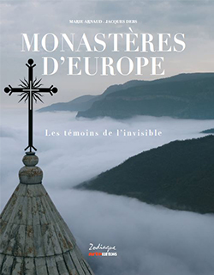 |  |   MONASTÈRES  D'EUROPE  Les témoins de l'Invisible  Textes et photographies  Marie Arnaud & Jacques Debs

Ouvrage cartonné - 280 x240 mm - 240 pages
39 € - Parution : 17 octobre

L'Europe, qui s'étend de l'Atlantique à l'Oural, a été tissée au fil des siècles par l'histoire, la politique et le christianisme. Les hommes y ont bâti des cathédrales, des églises, des chapelles, des abbayes et des monastères à la croisée des arts, des sciences et des cultures.
Ces lieux historiques sont-ils des musées ou toujours habités par des religieux ? Quels sont ces hommes et ces femmes qui, au XXIe siècle, choisissent de se retirer dans les monastères ?
De l'Irlande à la Russie, de la Grèce à la Pologne, des communautés de frères et de sœurs catholiques et orthodoxes nous ont ouvert leur intimité, parfois le secret de leur cellule, et permis également de découvrir les trésors artistiques qu'ils ont su conserver à travers les siècles. Des photos qui racontent une aventure humaine unique aux sources de la spiritualité de notre continent.

 | Une série de 5 films documentaires de 52 mn réalisés par les auteurs  sur ce thème seront diffusés du 3 au 7 décembre sur Arte.

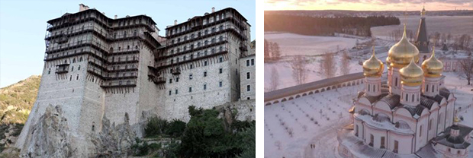

MONASTÈRES D'EUROPE - les auteurs

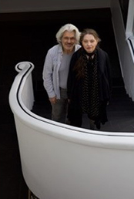 | Marie Arnaud est scénariste, cinéaste et photographe.  Elle a écrit plusieurs scénarios pour la télévision et le cinéma.  Elle réalise depuis plus de trente ans de la fiction et du documentaire. Elle a tourné du Mexique à l'Égypte, des USA à Tahiti, de la Grande-Bretagne au Japon, de l'Islande en Ouzbékistan et bien entendu en France. Marie Arnaud a développé un style visuel et sonore très personnel en travaillant sur ses thèmes de prédilection que sont la spiritualité, le chamanisme et la haute technologie.  Auteur réalisateur et photographe franco-libanais, Jacques Debs a écrit plusieurs livres et réalisé nombre de films documentaires et une fiction sortie en salles.  Ses films l'ont amené à parcourir le monde, du Japon à l'Éthiopie, de la Turquie à l'Arménie et de l'Ouzbékistan à la Russie. Jacques Debs travaille depuis toujours sur le rapport des êtres avec la transcendance, la spiritualité, l'art et la politique.

Pourquoi ce pèlerinage ?  Depuis trente ans, nous avons filmé tous deux, avec passion les spiritualités de pays très différents : le Mexique, les USA, l'Islande, l'Ethiopie, le Japon, le Liban, Israël, la Corée du Sud et à chaque fois que nous rentrions de nos voyages, nous partions, tous deux, enfin ensemble, sur les routes de Saint Jacques de Compostelle… à Saint Guilhem-le-Désert, nous avons été happés par la beauté de l'Abbaye et puis, un privilège : les sœurs nous ont invités à entrer dans leur intimité, à découvrir la « Clostura », la clôture. Nous avons effleuré ce jour-là une partie d'un mystère, une autre façon de vivre avec et en-dehors de notre société au XXIe siècle, au sein d'une architecture sacrée et millénaire, dans une communauté aux règles séculaires et strictes.  De nombreuses questions se bousculaient dans nos têtes… Aujourd'hui, que se passe-t-il dans les monastères ? Pourquoi des jeunes quittent-ils encore notre monde pour entrer dans une communauté monastique ? Pour vivre leur foi ? Pour fuir ? Auteurs réalisateurs de films documentaires et photographes, nous tentons de raconter le monde aujourd'hui, à travers eux.  En un seul tourbillon filmer le passé, le présent et l'avenir ?  à chaque fois, dans des monastères historiques, photographier des communautés comme des familles et essayer de capter l'âme de ces religieux, comprendre leur choix extrême qui nous intrigue autant… Car, les moines et les moniales, vivant dans ces lieux historiques, à la frontière des deux mondes, sont à nos yeux, « des témoins de L'Invisible »… |  | 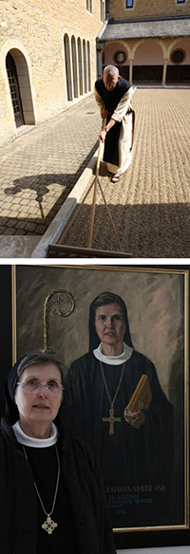

Alors, pourquoi ne pas rêver grand, rêver fou ? Embrasser d'une seule étreinte l'Europe, de l'Irlande à la Russie, de la Grèce à l'Allemagne, et ses deux traditions monacales, la catholique et l'orthodoxe. Un pèlerinage, chaussés de nos bottes de sept lieues…
D'où cette série de cinq films d'une heure chacun, coproduite par Arte GEIE et les Films d'Ici et ainsi que ce livre pour raconter l'aventure spirituelle, artistique et humaine de ces frères et ces sœurs. Nous avons découvert lors de nos tournages, la diversité et richesse des ordres catholiques : les Bénédictins, bien sûr, le premier ordre monastique d'Occident, mais aussi les Cisterciens, les Franciscains, les Dominicains, les Pauliniens, les Carmélites, ainsi que les ordres nouveaux, le Chemin Neuf et les Fraternités Monastiques de Jérusalem.
Et la majestueuse permanence de la tradition orthodoxe qui préserve intactes les rites et les liturgies des premiers chrétiens. Une tradition qui s'est déclinée en plusieurs langues, le grec, le russe, le géorgien et bien d'autres encore. Enfin, nous avons redécouvert l'église arménienne, à la lisière de tous les continents de tous les grands courants du christianisme, l'église de Saint Grégoire et celle d'un million et demi de martyrs.
En faisant ce voyage à travers tant de pays, nous avons compris combien l'Eglise, catholique ou orthodoxe, a souffert. Ses malheurs ont eu des causes multiples. Les conquêtes musulmanes, de l'Espagne à la Russie, les guerres de religion entre catholiques et orthodoxes et entre catholiques et protestants, les guerres entre pays européens dont celles de Napoléon, et enfin les totalitarismes, communiste et nazi, qui ont fait des ravages inouïs.
Que de monastères ont été pillés, profanés, détruits. Certains sont aujourd'hui des musées ou des hôtels cinq étoiles. Mais tels des phénix renaissant de leurs cendres, des religieux sont revenus sur ces terres sacrées pour rebâtir, restaurer et renouveler la vie monastique. Une communauté s'éteint en un endroit, une nouvelle se fonde dans un autre, comme en un éternel recommencement afin que ces lieux mystiques continuent d'irradier de leurs ondes les habitants et les voyageurs de ce continent.
Nous avons visité des monastères monumentaux, d'autres modestes, des bâtisses somptueuses, d'autres rugueuses, des monastères regorgeant de chefs-d'oeuvre artistiques, d'autres troglodytes, creusés à même la montagne. Nous avons parfois, été hébergés par des communautés fragiles, sur le déclin, et d'autres fois, par des jeunes, respirant la confiance. Ces monastères ne sont que le reflet de nos vies, parsemées d'embûches et de moments de bonheur fugace, des témoignages de ce que l'homme peut accomplir quand son désir d'absolu est absolu. à chaque étape, nous avons posé les mêmes questions: « à quoi sert encore aujourd'hui la vie monastique, la spiritualité ? » Et toujours, les réponses de ces moniales et de ces moines nous ont étonnés par leur simplicité, leur évidence et leur modernité. Car, bien « qu'hors du monde », ils sont dans » le monde, ils sont « pour » le monde… Contemplatifs ou apostoliques, leurs vies n'a de sens que si elle est ancrée dans l'aujourd'hui. Le passé n'est pas un musée, il est l'énergie qui les projette vers l'avenir, vers l'espérance. De l'Irlande à la Russie, de la Grèce à l'Allemagne, ces photos vous ferons découvrir des facettes de la spiritualité de l'Europe dont tant de Cassandre annoncent la mort, mais qui ne cesse de retisser les liens invisibles de l'esprit et de l'âme de notre continent.
Ce livre est une invitation au pèlerinage : partir sur les traces de nos anciens qui continuent de sillonner, en silence, en priant, en travaillant et en chantant, nos imaginaires et nos rêves.
Marie Arnaud et Jacques Debs

